# 锁相放大器

洪宇宸†[1] 181840084

南京大学物理学院

摘要： 锁相放大器

关键词： 锁相放大器

## 引言

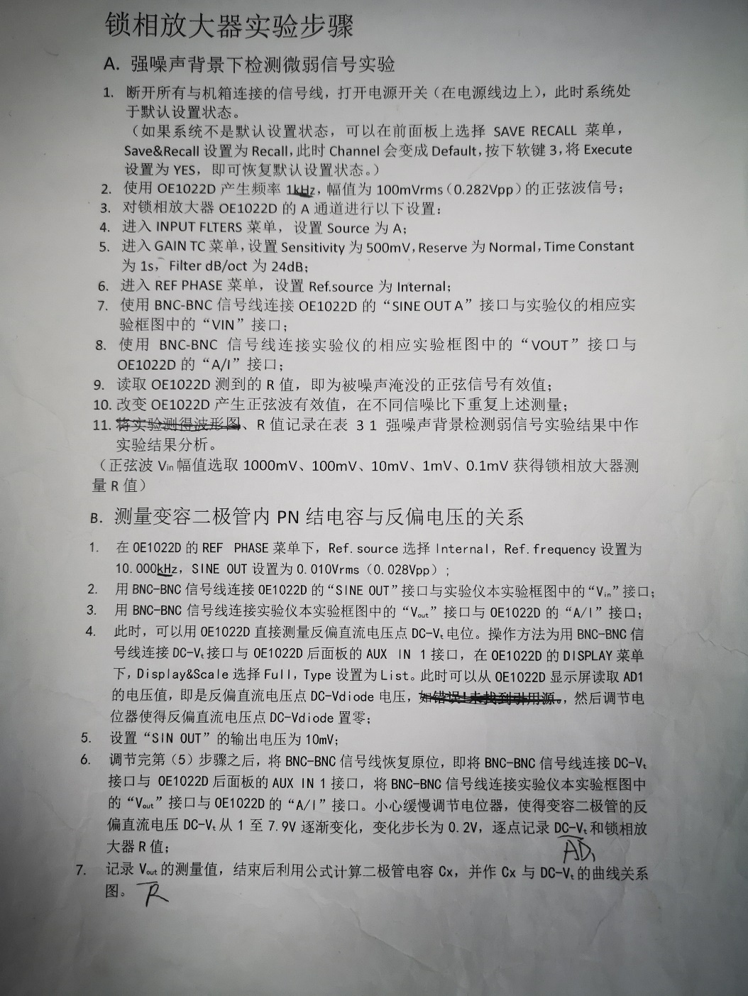

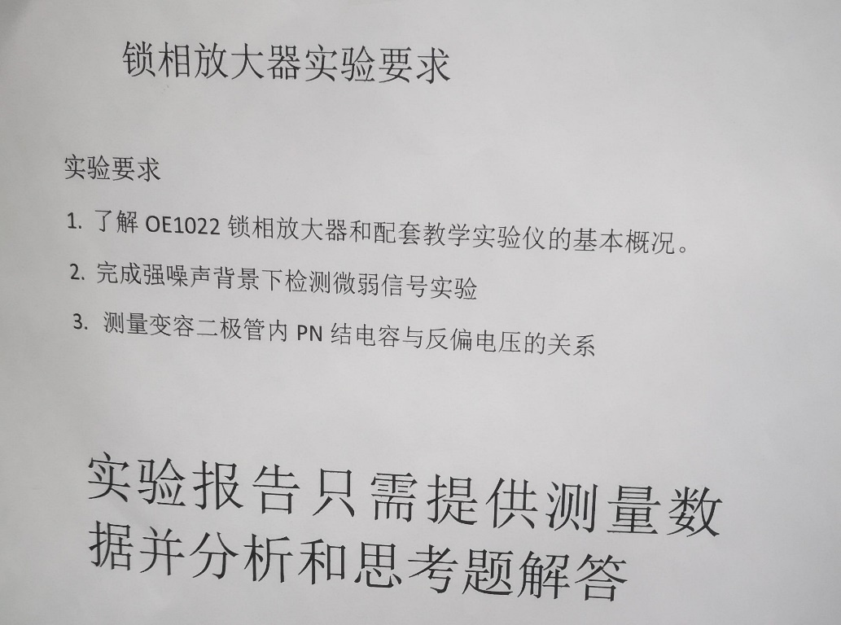

## 实验目的

## 实验原理

## 实验仪器

## 实验内容

## 数据记录与处理

### 强噪声背景下检测微弱信号

实验原理图：

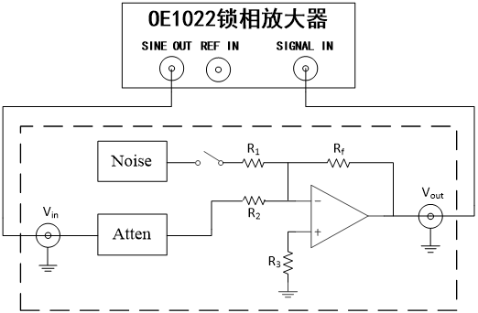

实验数据记录如下表所示：

|  |  |
| --- | --- |
| 正弦波幅值Vin（Vrms） | 被噪声淹没的正弦信号有效值R |
| 0.01 | 10.02mV |
| 0.0001 | 102.07 |
| 0.001 | 1.0035mV |
| 0.1 | 100.55mV |
| 1 | 1.0077V |

因为噪声的影响，检测出的正弦信号有效值都偏大。

### 变容二极管结电容测量实验

实验原理图：

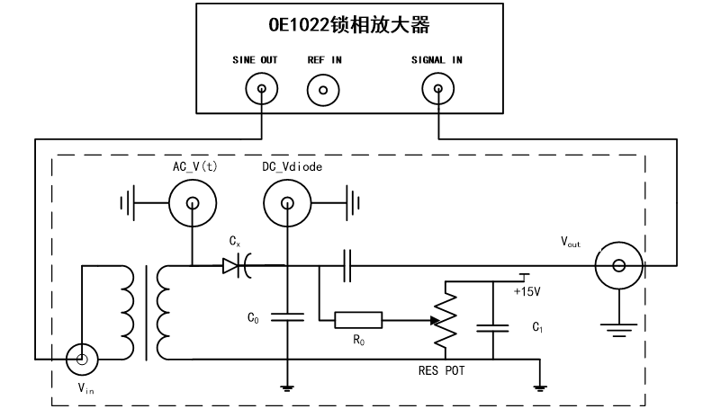



实验数据记录如下：

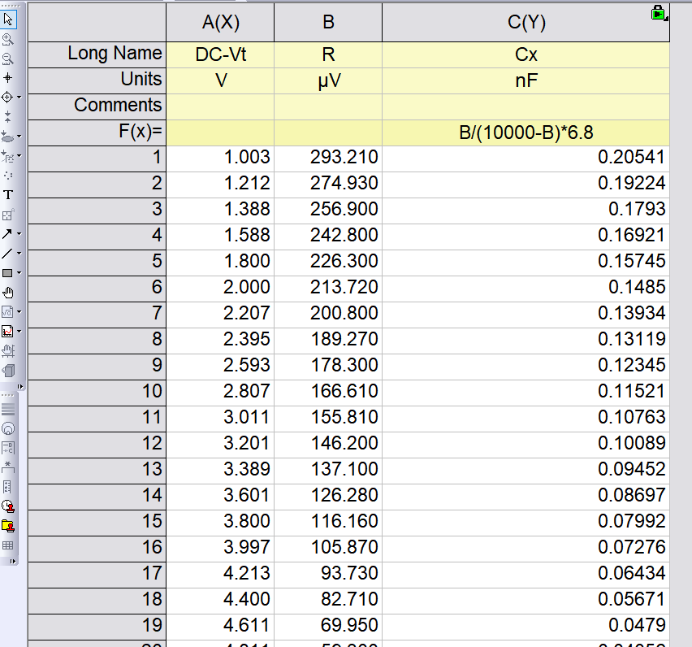

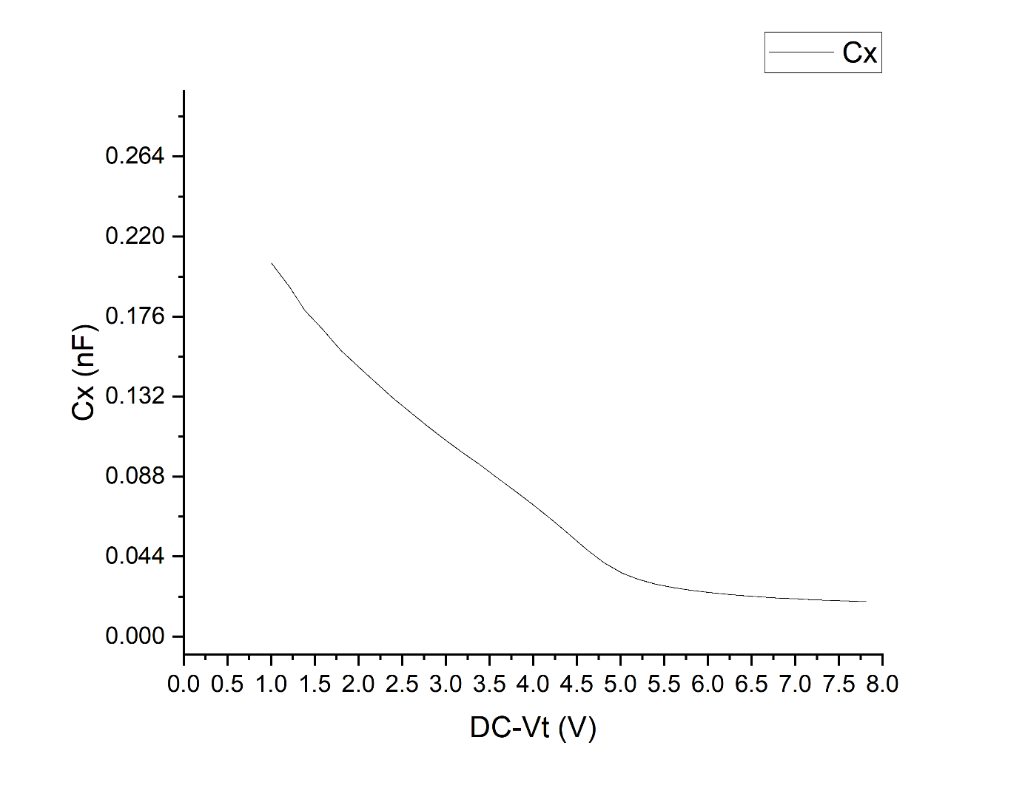

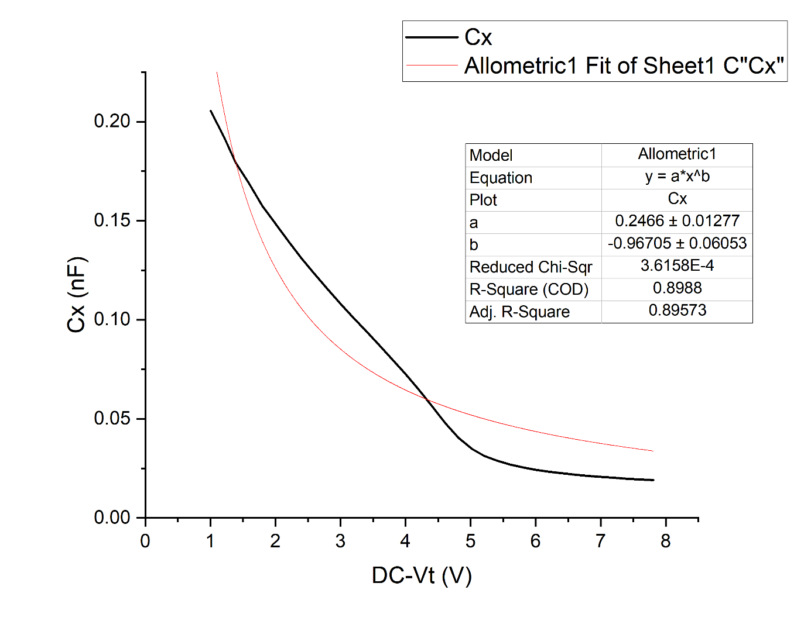

从拟合的结果可以看出误差还是比较大的，与理论公式-0.5次幂的关系有较大偏差。

## 实验分析和讨论

## 思考题

问题1：被测信号携带了哪些信息？锁相放大器能够测量信号的什么信息？

有用信号和噪声。锁相放大器可以用LPF滤除噪声而放大有用信号，极大提高信噪比。

问题2：既然锁相放大器只能测量交流信号的幅度及相位，而被测信号却往往是微弱的直流信号，怎么办？

对于幅度较小的直流信号或慢变信号，为了防止1/f噪声和直流放大的直流漂移(例如运算放大器输入失调电压的温度漂移)的不利影响，一般都使用调制器或斩波器将其变换成交流信号后，再进行放大和处理，用带通滤波器抑制宽带噪声，提高信噪比，之后再进行解调和低通滤波，得到放大了的被测信号。

问题3: 锁相放大器在什么情况下采用内部参考模式，什么情况下采用外部参考模式？

问题4：有没有什么测量情况不采用参考信号？

没有，都需要采用参考信号。

问题5：锁相放大器能不能测量非正弦的周期信号？

锁相放大器是根据正弦函数的正交性原理工作的。具体来说，就是当一个频率为μ的正弦函数与另一个频率为ν的正弦函数相乘，然后对乘积进行积分（积分时间远大于两个函数的周期），其结果为零。如果两个频率相等，并且两个函数是同相位的，则平均值等于幅值乘积的一半。

若有一组周期函数可以构成正交函数集，理论上应该可以实现。

问题6：被测信号的幅度如果变化很快，锁相放大器测量参数怎么设置？

1. 参考本方法，思考三极管、场效应管的寄生电容或者电感如何测量。

2. 某些传感器的阻抗在外界环境情况下会随环境快速响应，例如测量发动机气缸的温度的变化。这种情况可以考虑用一个热敏电阻（电阻值随着温度变化而变化）作为传感器，由于发动机气缸的温度变化很快，因此传统的方法测量信噪比低；思考及设计采用锁相放大技术进行测量的方案。

## 参考文献

1. † Email: 181840084@smail.nju.edu.cn